假设Client端发起中断连接请求，也就是发送FIN报文。Server端接到FIN报文后，意思是说"我Client端没有数据要发给你了"，但是如果你还有数据没有发送完成，则不必急着关闭Socket，可以继续发送数据。所以你先发送ACK，"告诉Client端，你的请求我收到了，但是我还没准备好，请继续你等我的消息"。这个时候Client端就进入FIN_WAIT状态，继续等待Server端的FIN报文。当Server端确定数据已发送完成，则向Client端发送FIN报文，"告诉Client端，好了，我这边数据发完了，准备好关闭连接了"。Client端收到FIN报文后，"就知道可以关闭连接了，但是他还是不相信网络，怕Server端不知道要关闭，所以发送ACK后进入TIME_WAIT状态，如果Server端没有收到ACK则可以重传。“，Server端收到ACK后，"就知道可以断开连接了"。Client端等待了2MSL后依然没有收到回复，则证明Server端已正常关闭，那好，我Client端也可以关闭连接了。Ok
项目 |  | 项目准备阶段 |  | 项目设计阶段 |  | 项目开发阶段 |  |  | 项目测试阶段 |  | 项目验收
项目1
项目二
序号 | 需求名称 |  | 测试人员 |  | 测试结果
 |  |  |  |  | 测试总轮次 |  | 执行用例总条数 | 用例通过总条数 |  | 遗留缺陷系数 |  | 是否通过
1 | cyprex1.7.9 |  | 何秦川 |  | 3 |  | 72 | 72 |  | 0 |  | 是
2

，TCP连接就这样关闭了！

HTTP协议
http协议包含请求和响应两部分，其中请求包含请求行、请求头和请求正文三部分，响应也包含状态行、响应头和响应正文三部分
请求行包含请求方法、资源路径、协议版本三部分，资源路径包含协议、ip、端口、应用名、资源路径等，如果是get请求，资源路径后面还可以跟请求参数

http请求

请求行

请求方法（GET/POST）

请求资源路径URI

HTTP协议版本（HTTP1.1）

请求报头

请求正文的类型

编码类型

Cookie（里面看sessionID）

请求正文长度

签名串sign、token也会放在请求头里面

请求正文

请求的数据格式

xml

json

键值对，&分割符

字符串

http响应

状态行

http协议版本

状态码
## 状态码 状态码是一个3位整数，以1、2、3、4、或5开头
1. 1xx：信息提示，表示临时的响应
2. 2xx：响应成功，表示服务端成功接收了客户端请求
3. 3xx：重定向 （服务端不处理，返回302错误码，并在响应头指定一个重定向地址，浏览器再次请求新地址）
4. 4xx：客户端错误，表示客户端可能有问题
5. 5xx：服务器错误，表示服务端由于遇到某种错误而不能响应客户端请求

## 常见状态码
- 200：响应成功
- 302：重定向
3. 400：错误的请求，客户发送的http请求不正确
4. 404：文件不存在，在服务器上没有客户端要求访问的文档
5. 405：服务器不支持客户端的请求方式
6. 500：服务器内部错误

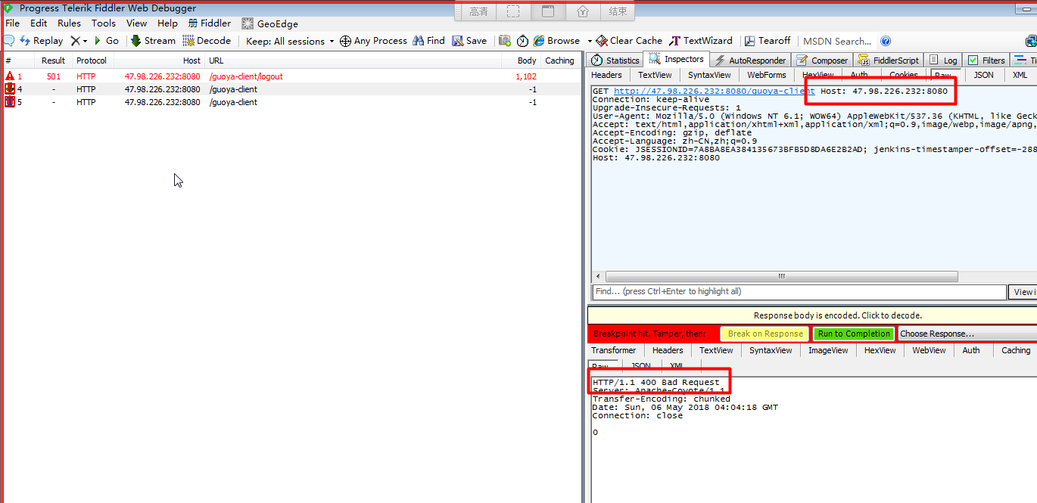

描述

响应报头

正文类型
文件扩展名 | MIME类型
未知的数据类型或不可识别的扩展名 | content/unknown
.bin、.exe、.o、.a、.z | application/octet-stream
.pdf | application/pdf
.zip | application/zip
.tar | application/x-tar
.gif | image/gif
.jpg、.jpeg | image/jpeg
.htm、.html | text/html
.txt、.c、.h、.text、.java | text/plain
.mpg、.mpeg | video/mpeg
.xml | application/xml
上传文件 | multipart/form-data

编码类型
utf-8、GBK、ISO8859-1
编码的核心差异：一个字符的字节数，编码表

cookie

响应正文

常见响应码

200成功

304重定向

400请求不正确

404资源不存在

405请求方式不支持

500服务器错误

session和cookie
Cookie是浏览器不同界面共享数据的本地存储
Session是服务器不同接口共享数据，追踪会话状态
Cookie里面会存储sessionid，跟session绑定

cookie
cookie是浏览器本地存储
会将响应报文的cookie值自动存到浏览器的cookie里面
每次发请求，浏览器会自动将cookie里面的值加到请求头的cookie字段里面
Cookie值有域和失效时间属性，不是同一个域或者失效的cookie，不会加到请求里面

Session
用来追踪用户会话状态，也就是多个请求是否是同一个操作的不同步骤
浏览器cookie中无sessionID，发起请求
服务端收到请求，无sessionID，新建，存储并回给浏览器
浏览器cookie中加入sessionID
浏览器发起请求，带sessionID
服务器当作已登录过

HTTPS协议

URL地址

SSL加密

端口

证书

差异点 | http | https
加密 | 明文传输 | SSL加密传输
证书 | 不需要 | 浏览器需要从服务端下载证书
地址 | http | https
默认端口 | 80 | 443

SOAP协议
Soap协议可以建立在http协议之上，先用一个servlet接口接收soap请求，再对请求的正文进行解析

soap和http的用途
soap用于webservice接口
http用于web界面和http接口

soap和http的消息格式
soap消息只能是xml格式（而且xml里面的部分标签是规定好的，这句只理解，不说）
http消息可以是xml、json、键值对、普通字符串等各种格式

soap和http的关系
先有http，后有soap，soap消息可以借用http进行传输
Soap接口，会生成一个wsdl文件，可以直接通过界面查看接口详情

TCP/UDP、HTTP、HTTPS、SOAP关系

tcp（长连接，四次挥手断开链接结束） 和 udp （短链接，字符串传完就结束）端口层，用来传字符串（传字符串是无序的）

http是对tcp传输的字符串进行格式规定（请求行、请求头、请求正文）

soap是对http规定格式的请求正文进一步进行格式规定（XML格式）

https是防止传输时数据泄露，进行加密传输
双向加密，也就是先加密，再传输，再解密，再处理

接口测试

测试技术

jmeter

soapUI

postman

jmeter和soapUI的区别
soapUI只能测soap协议的接口
jmeter既能测soap协议的接口，又能测http协议的接口
http
soap
ftp
java
jdbc
soapUI不需要自己写请问报文（因为wsdl文件都描述规定好了，能自动生成），只需要按照字段填值
jmeter需要自己写请求报文的正文

jmeter功能更强大，内置了很多函数和功能，方便做自动化

接口测试流程

接口规范

项目需求和测试需求

测试功能点

制定测试计划和分派任务

测试用例（可以写粗点，写脚本时细化）

写xml或json报文

使用jmeter或者soapUI写测试脚本

执行查看结果

对测试脚本进行增强，做成自动化测试脚本

Jmeter核心

变量

接口靠变量传数据

变量池
所有接口共享一个变量池

debug sampler查变量
可以通过debug sampler查看当前变量

jmeter常用方法

添加线程组

添加http请求

填写http请求内容

IP

端口

请求方法

路径

请求报文（正常数据，保证能成功）

添加查看结果树
执行，并查看结果报文内容和格式

添加断言
响应断言
Beanshell断言

参数化

常量

单接口使用的变量

内置函数（比如随机函数、时间函数）

多个接口共用的变量

添加用户定义变量（常量+函数+变量）

从外部获取或生成

Jdbc链接和请求

Csv配置和循环控制器

Beanshell脚本

从其它接口取

添加正则表达式提取器

Jmeter接口关联

前一个接口通过正则表达式提取器，把响应数据存放到变量池

后一个接口通过变量从变量池取值
Jmeter的各类请求、断言、beanshell、jdbc、配置之间只能通过变量进行交互
前一个接口添加一个后置处理器中的正则表达式提取器
将响应报文的指定数据提取到变量
后一个接口通过变量使用该数据

响应正确，如何保证数据库正确
Jdbc请求，查数据，放变量池
正则表达式提取器，把接口的响应结果提取到变量池
Beanshell断言，从变量池取jdbc的数据和接口响应数据，做对比
- Failure = true;
- FailureMessage = "和历史数据不匹配";

Jmeter jdbc

添加jdbc的jar包

新建一个jdbc connection configuration，取个变量名

新建jdbc Request，写sql

给查询结果的列取变量名(jmeter自动给变量添加行号)

通过变量名_行号取数据，通过变量名_#取总条数
保证接口和数据库都正确
接口通过响应断言自动判断
数据库通过jdbc前置和后置处理器各查一次数据，再通过beanshell断言对比查询结果

先导jar包
再配置jdbc config
Jdbc请求

Jmeter 数字签名

找开发要加密字段、排列顺序、key、加密算法类（一般MD5）jar包

再将开发提供的加密jar包导入jmeter

给请求添加beanshell前置处理器

vars.get取加密字段，调用加密算法生成加密串

将加密串通过vars.put加入变量

请求报文就可以通过变量名使用这个签名串
var name=vars.get("name");
var age=vars.get("age");
var key="我不是李白";
var sign=MD5Tool.sign("name=" + name+"&age="+age+"&key="+key);
vars.put("sign",sign);

Jmeter csv文件
一行就是一个测试用例，包含测试数据（参数化请求报文）和最后一列的预期结果（做断言用）
jmeter怎么处理csv文件？添加csvdata set config，指定文件路径，给每列取变量名
怎么把数据都执行一遍？循环控制器或者多线程
循环次数比数据多怎么办？可以配置，要么停下来，或则循环使用

Jemter如何添加请求报头的内容
添加消息头管理器

Jmeter如何做需要提前登录的接口测试

Jmeter请求和响应 乱码
①请求数据显示乱码，可以在请求中如下设置：
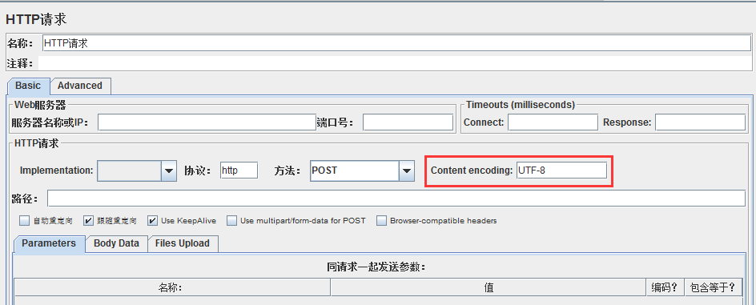
②返回数据包含乱码时，可以修改jmeter\bin\jmeter.properties文件中的一个属性：将encoding=后面的编码格式改为utf-8，如下：
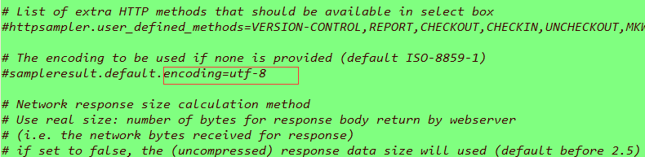

soapUI常用方法

根据wsdl地址生成工程

选择要测试的方法

填写请求字段的值

执行方法

查看结果

soapUI常用方法

fidller常用方法

fiddler如何抓手机包
    - 启动fiddler，设置远程连接和https请求
    - 查看fiddler所在主机的IP，端口取默认的8888
    - 把手机连到跟fiddler所在电脑同一个wifi
    - 设置wifi的代理为主机IP和8888端口，fiddler代理设置完后要重启
    - 手机浏览器输入电脑ip和端口安装证书（测https需要证书）
    - 正常使用手机，fiddler抓包

抓包原理

正常：浏览器<->服务器

抓包：浏览器 < -> Fiddler < -> 服务器

浏览器与服务器建立TCP连接
打开Fiddler菜单项Tools->Fiddler Options，选中decrypt https traffic和ignore server certificate errors两项，如下图：
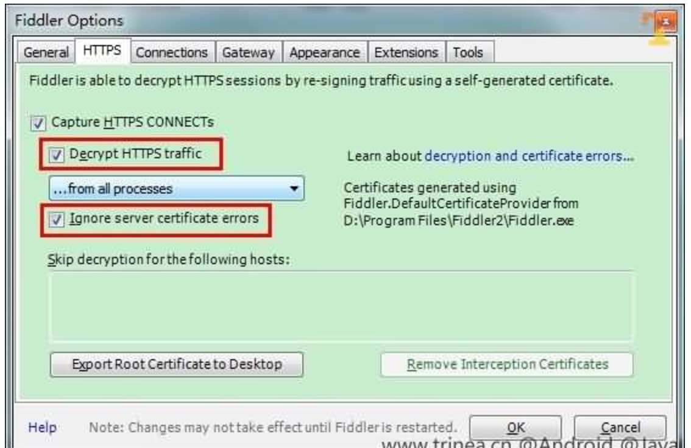
第一次会提示是否信任fiddler证书及安全提醒，选择yes，之后也可以在系统的证书管理中进行管理。

设置允许远程连接
如上图的菜单中点击connections，选中allow remote computers to connect，默认监听端口为8888，若被占用也可以设置，配置好后需要重启Fiddler，如下图：

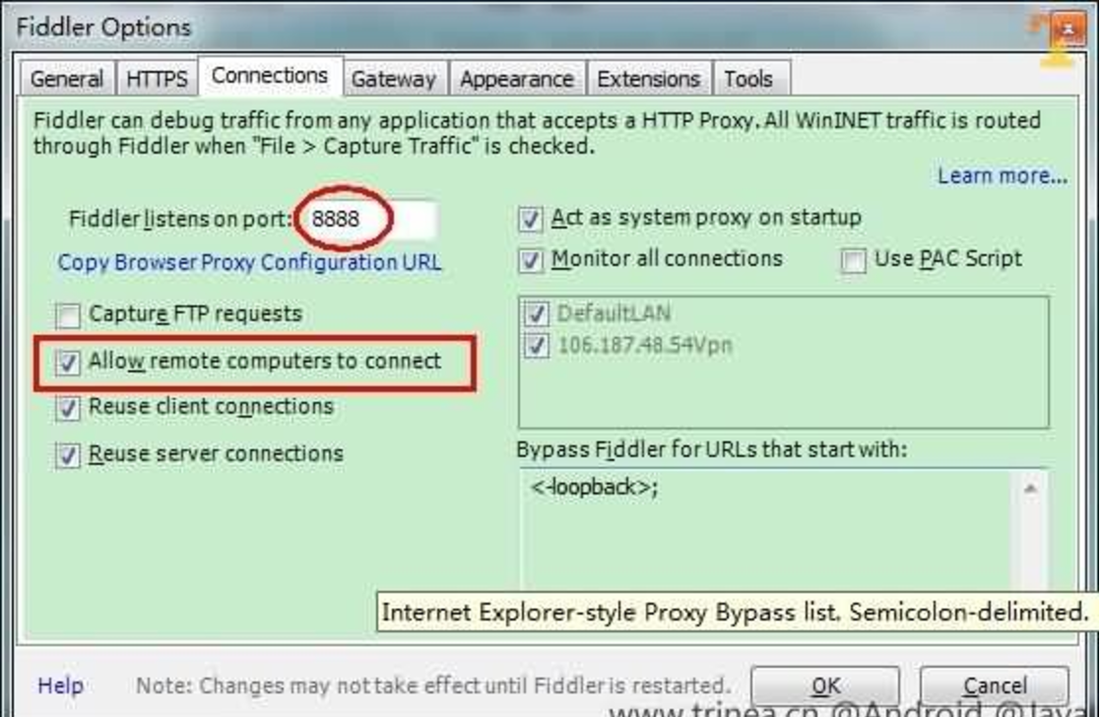

设置浏览器

设置浏览器代理IP和端口
fiddler启动时，会自动设置浏览器代理为127.0.0.1，端口8888
如果没能自动设置成功，则需要在浏览器设置-高级-代理里面进行设置

设置手机

查看fiddler所在电脑的IP
首先获取PC的ip地址：命令行中输入:ipconfig,获取ip地址
首先获取PC的ip地址：命令行中输入:ipconfig,获取ip地址
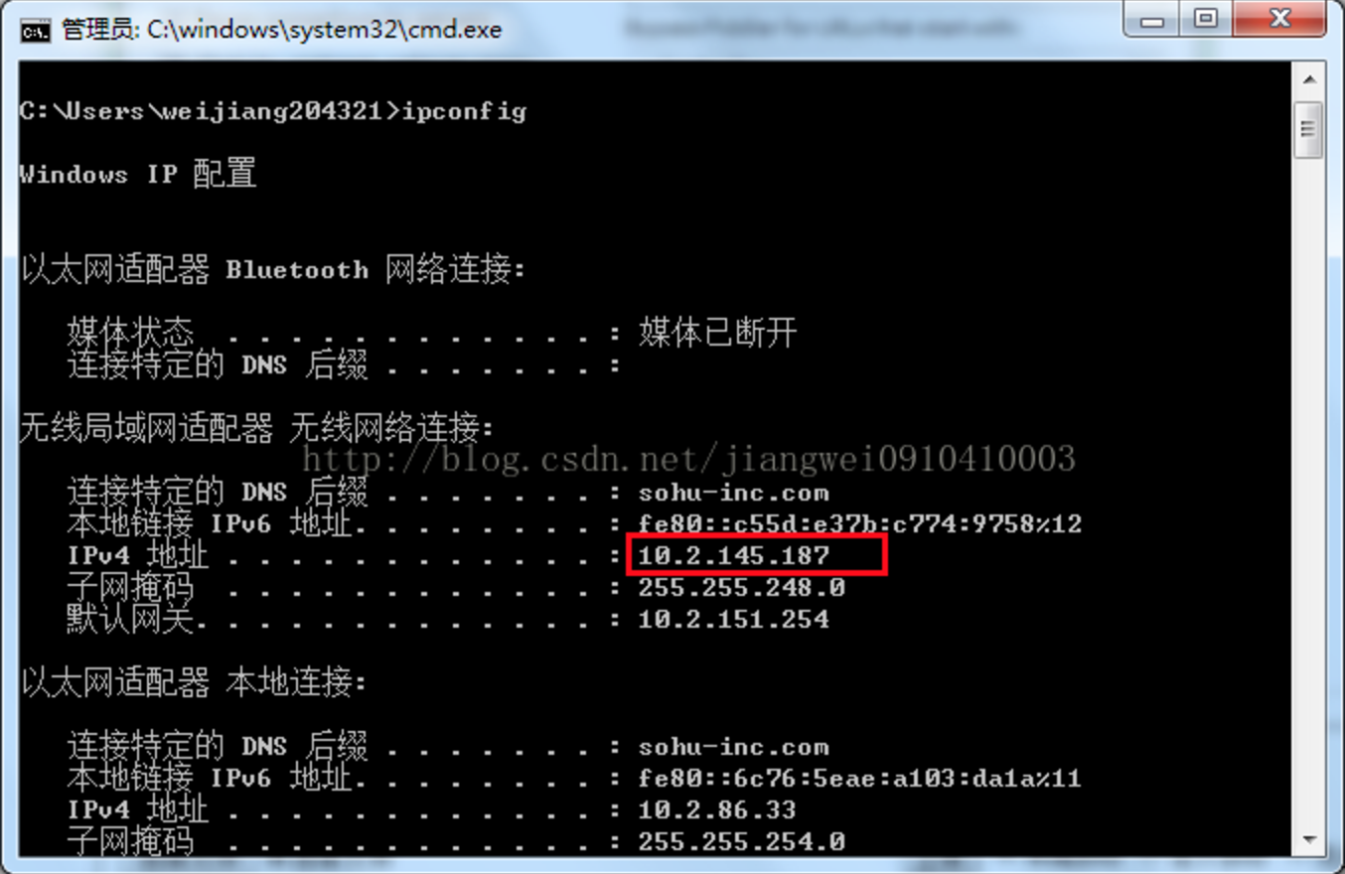

手机和PC连接到同一个网络
连接同一个wifi，或者网线连同一个路由器

设置WLAN代理IP和端口
进入手机的设置->点击进入WLAN设置->选择连接到的无线网，长按弹出选项框：如图所示:
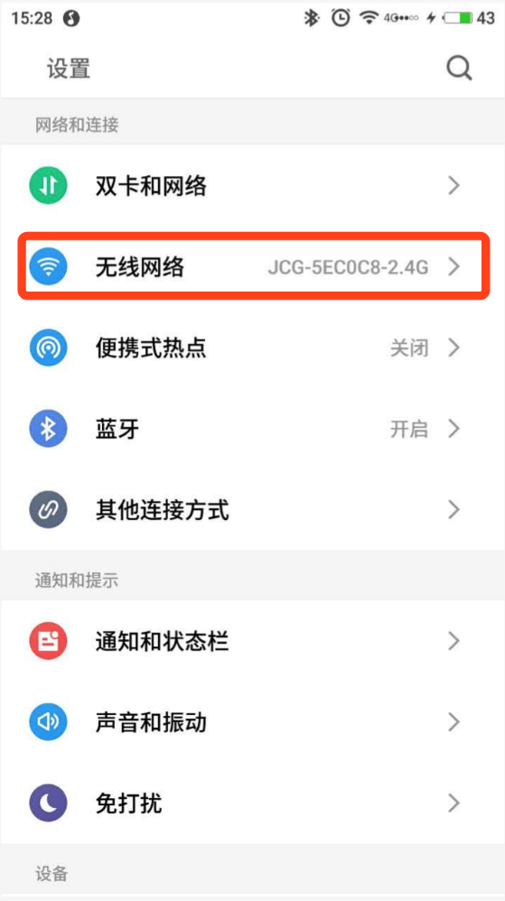

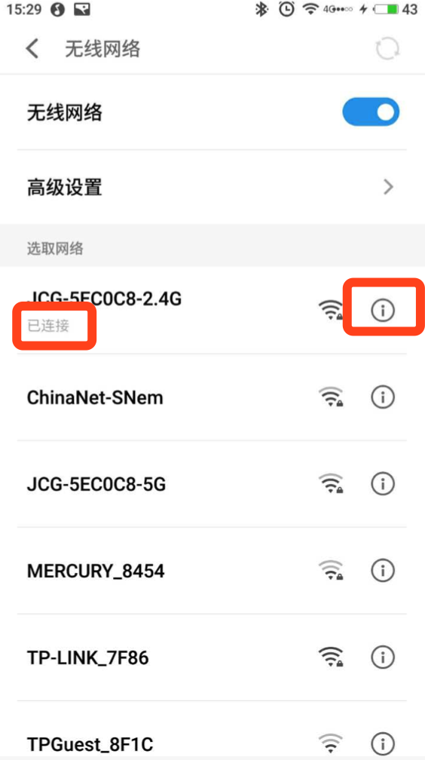

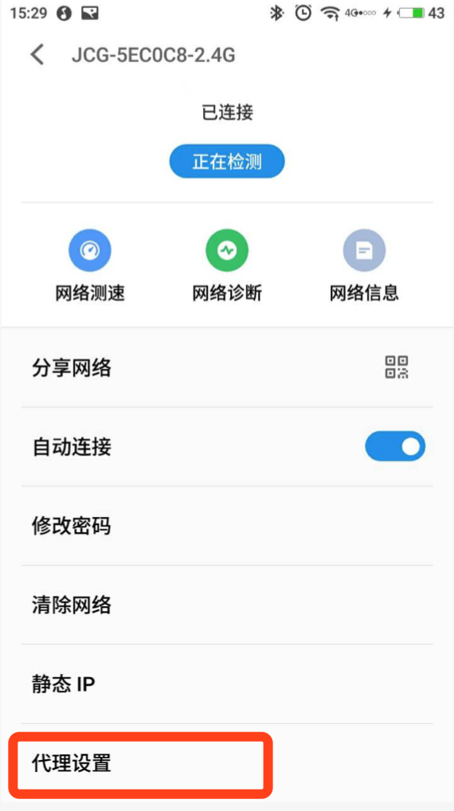

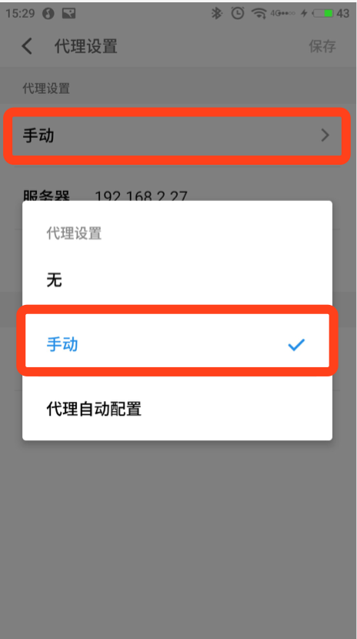

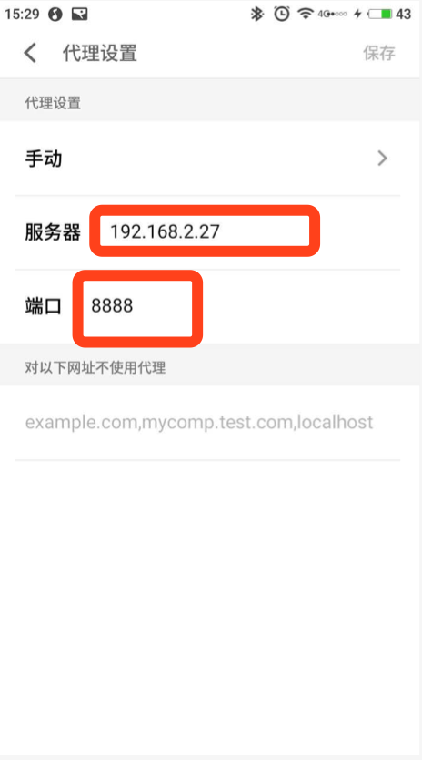

安装fiddler证书
使用Android手机的浏览器打开：http://10.2.145.187:8888， 点"FiddlerRoot certificate" 然后安装证书，如图:
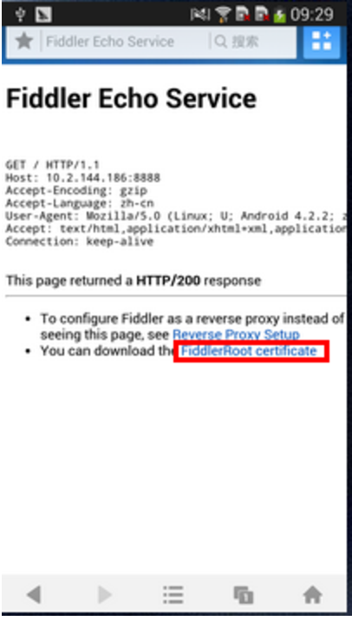

将代理改回“无”
否则fiddler关闭后，手机调用代理（fiddler）不通，则无法上网
http://blog.csdn.net/jiangsanfeng1111/article/details/52448481

WEB测试

测试内容

功能测试

兼容性测试

不同浏览器厂商：IE、chrome、Firefox等

IE不同版本：IE6~IE11
- 浏览器模拟不同版本（代价最小，但是测的有限）
- Ietester或者modern.ie测试不同的ie版本
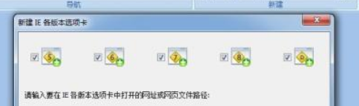
- 安装虚拟机，每个虚拟机安装1个不同的ie版本（测得最好，代价大）
产品有规定的浏览器支持范围，如果超出，需要单独提需求

IE打开要测试的界面

打开开发者工具

打开仿真页
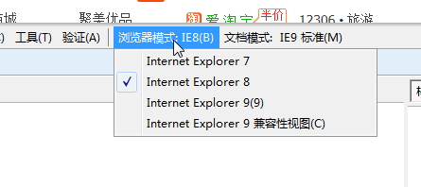

选择浏览器版本

界面自动重新加载

验证兼容性

性能测试
使用fiddler+jmeter模拟界面请求，进行性能测试

前用户的进程ps –ef | grep 用户名

查看当前用户的指定进程ps –ef | grep 用户名 | grep “正则表达式”

强杀进程kill -9
Kill -9 进程号

查看使用空间du –sh 文件名
（备注：s是按文件夹统计，h是按适合理解的单位显示如kb、G、M）
df –h
查看文件夹或文件大小
# du -sh
2.2G .

# du -sh *
2.2G software
8.7M softwareBak
32K temp

# du -sh *
330M apache-tomcat-7.0.86
1.4G jenkins
4.0K jenkins-slaves
16K mysql
16K mysql_class
704K slave.jar
74M webapps.zip
270M zbox
55M zentao
43M ZenTaoPMS.biz1.1.4.zbox_64.tar.gz

查看主机剩余空间
只能看磁盘的剩余空间
# df -h *
Filesystem Size Used Avail Use% Mounted on
/dev/vda1 40G 6.8G 31G 19% /
/dev/vda1 40G 6.8G 31G 19% /
/dev/vda1 40G 6.8G 31G 19% /
/dev/vda1 40G 6.8G 31G 19% /
/dev/vda1 40G 6.8G 31G 19% /
/dev/vda1 40G 6.8G 31G 19% /
/dev/vda1 40G 6.8G 31G 19% /
/dev/vda1 40G 6.8G 31G 19% /
/dev/vda1 40G 6.8G 31G 19% /
/dev/vda1 40G 6.8G 31G 19% /

Top看进程资源占用

Nmon查看系统性能

需要查看的内容：端口号、程序部署路径
# netstat -ano | grep 8080

系统环境变量

查看环境变量env
Env查看所有环境变量
使用管道符和grep过滤变量结果
# env | grep HOME
HOME=/root

环境变量配置文件.profile 或者.bash_profile

加载环境变量配置文件. .profile或者. .bash_profile

添加一个环境变量vi .bash_profile，然后加入一行export 变量名=变量值

添加环境变量的4个步骤：

ls –al查看环境变量文件（用户根目录）

vi 配置文件名
Vi 文件名，进入
“i”：进入编辑模式
“esc”：退出，进入命令模式
“:”：开始输命令
“:q!”： 不保存，强制退出
“:wq”：保存并退出

export 变量名=变量值（添加变量）

. 环境变量配置文件名（加载配置文件，其中”.”是source命令的简写）

配置历史记录
Vi .bash_profile
Export HISTFILESIZE=400
HISTSIZE=400

网络测试

Ping：网络通不通

Traceroute：网络各个节点通不通

ftp：传文件

Sftp：加密传文件

Telnet：远程登录

Ssh：远程加密登录

Web服务器

tomcat的配置文件：conf/server.xml

默认程序部署路径：webapps

启动tomcat脚本：bin/startup.sh

停掉tomcat脚本：bin/shutdown.sh

查看日志：logs/catania.out

Shell脚本

创建脚本
Touch start.sh

指定shell解析程序
可省略，默认使用环境变量指定的shell
#!/usr/bin/sh

打印日志
Echo ‘日志内容’

# cat start.sh
#!/usr/bin/sh
echo '------------开始启动服务:/root/software/apache-tomcat-7.0.86/bin/startup.sh'
/root/software/apache-tomcat-7.0.86/bin/startup.sh
echo '-----------------服务启动完成---------------'
tail -200f /root/software/apache-tomcat-7.0.86/logs/catalina.out

Crontab定时器

新增crontab -e

查看crontab -l

定时的时间格式

#注释

文件切割split和合并cat

分割：文本文件
$ split -C 100M large_file.txt stxt
$ split -l 1000 large_file.txt stxt

分割：二进制文件
$ split -b 100M data.bak sdata

cat合并文件
$ cat stxt* > new_file.txt

上传和下载

sz/rz上传和下载
Sz 文件名：下载文件
Rz：上传文件
默认路径：scurityCRT——》options——》session options——》x/y/zmodem

ftp和sftp命令上传下载
Ls和lls
Cd和lcd
Pwd和lpwd

Sftp session上传下载
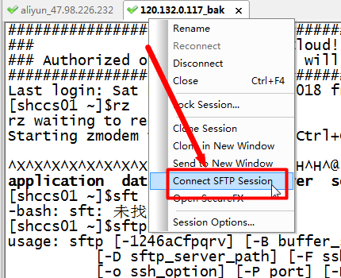

练习题
查找用户下的以cata开头，.out结尾的文件
从查询列表中找到ux下的文件
查看该文件中的所有内容
第一轮，筛选出带8080的行

